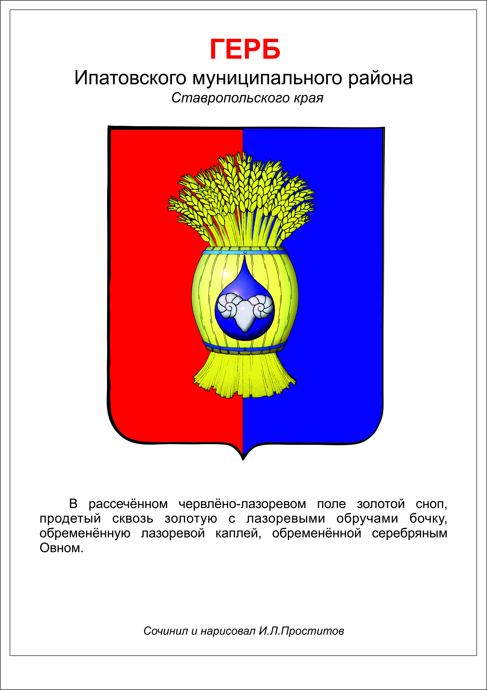

ДУМА ИПАТОВСКОГО МУНИЦИПАЛЬНОГО округа
СТАВРОПОЛЬСКОГО КРАЯ
ВТОРОГО СОЗЫВА
РЕШЕНИЕ

22 апреля 2025 г. г. Ипатово № 48

О передаче в собственность Лисицыной Галине Николаевне жилого помещения в порядке приватизации

В соответствии с Законом Российской Федерации от 04 июля 1991 г. № 1541-1 «О приватизации жилищного фонда в Российской Федерации», Федеральным законом от 06 октября 2003 г. №131-ФЗ «Об общих принципах организации местного самоуправления в Российской Федерации», решением Думы Ипатовского муниципального округа Ставропольского края от 27 декабря 2023 г. № 172 «Об утверждении Порядка управления и распоряжения имущественными объектами муниципальной собственности Ипатовского муниципального округа Ставропольского края», на основании заявления Лисицыной Галины Николаевны, зарегистрированной по адресу: Ставропольский край, Ипатовский район, пос. Большевик, ул. Советская, дом 17, кв. 7, об оформлении договора передачи жилого помещения от 03 марта 2025 г. № 03-01-3019,
Дума Ипатовского муниципального округа Ставропольского края

РЕШИЛА:

1. Передать в собственность Лисицыной Галине Николаевне в порядке приватизации жилое помещение - квартиру с кадастровым номером 26:02:051311:146, площадью 58,5 кв.м, расположенную по адресу: Ставропольский край, р-н Ипатовский, п. Большевик, ул. Советская, д. 17, кв. 7.
2. Администрации Ипатовского муниципального округа Ставропольского края обеспечить исключение из реестра муниципальной собственности Ипатовского муниципального округа Ставропольского края жилого помещения, указанного в пункте 1 настоящего решения.
3. Контроль за выполнением настоящего решения возложить на комитет Думы Ипатовского муниципального округа Ставропольского края по экономике, бюджету, налогам, финансово-кредитной политике и муниципальной собственности.
4. Настоящее решение вступает в силу со дня его принятия.

Председатель Думы
Ипатовского муниципального округа
Ставропольского края Л.К. Балаба

